**Средний возраст** (4-5 лет)

***Попади мешочком в круг***

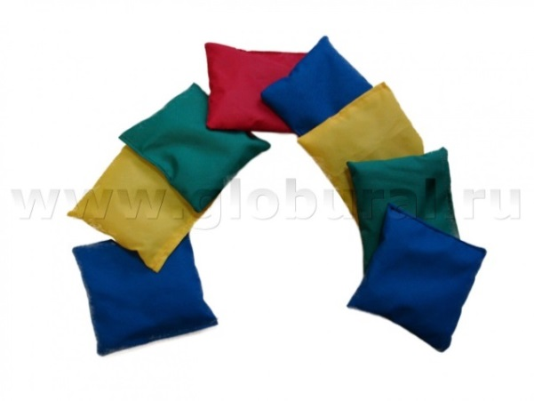

Задачи: Развивать у ребенка умение действовать по сигналу. Упражнять в метании правой и левой рукой.

Описание: В центре круга выложен из веревки кружок, концы веревки связаны, диаметр круга – 2 метра. Ребенок находится на расстоянии 1-2 шагов от круга. В руках мешочки с песком. По слову родителя «Бросай!», он бросает свой мешочек в круг. «Подними мешочек!» - говорит родитель. Ребенок поднимают мешочек, становится на место. Ребенок бросает другой рукой.

***Самолеты***



Ребенок - летчик стоит за линией. На слова родителя: "Самолет полетел" ребенок отводят руки в стороны, и бегает в разных направлениях. На слова: "Самолет присел" ребенок приседает, руки опускает вниз. На слова "Самолет на место!" ребенок возвращается за линию и стоит ровно.

***Найди, где спрятано***

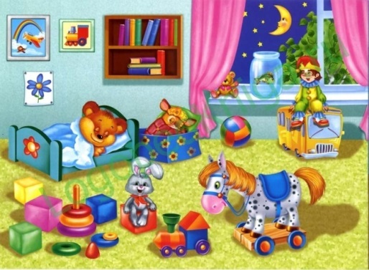

Ребенок сидит с одной стороны комнаты. Родитель показывает ребенку игрушку или флажок, который он будет прятать. Родитель предлагает отвернуться. Сам отходит от ребенка на несколько шагов и прячет флажок, после чего говорит: "Ищи!" Ребенок начинает искать.

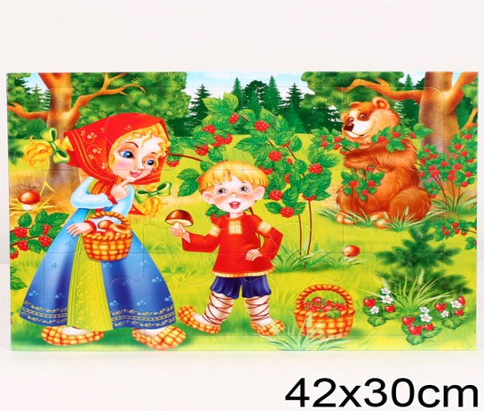

***У медведя во бору***

Выбирается водящий – медведь, он становится на определенное место – в берлоге. Остальные играющие – взрослые. Они располагаются на другой стороне комнаты. Взрослые идут за грибами и ягодами, постепенно приближаясь к медведю. Во время сбора грибов и ягод взрослые припевают:

У медведя во бору

Грибы, ягоды беру.

Медведь простыл,

На печи застыл!

Медведь притворяется спящим во время припева. На последних словах медведь потягивается и бежит за родителями, а они быстро поворачиваются и убегают к себе домой или разбегаются в стороны, стараясь не попасться медведю, и спасаются (меняются ролями).

**«Ручеек»**

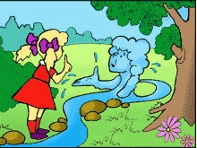

На полу из двух скакалок или веревок делаем ручеек шириной полтора-два метра. Посередине раскладываем бумажные кружки — это камушки. Ребенку нужно перебраться с одного бережка на другой, наступая на островки и перепрыгивая камушки. Если оступился, берет паузу, чтобы «высушить» ножки на берегу.  Нехитрое занятие тем не менее формирует у ребенка ловкость,  равновесие и не даст заскучать во время карантина. А заодно малыш вдоволь напрыгается.

***Подвижная игра «Змейка-папа, змейка-мама, змейка вся моя семья»***



Цель: Научить детей бегу, держась за руки, точно повторяя движения водящего. Развивать ловкость, быстроту, координацию движений.

**Игры с мячом**

***Домашний боулинг***

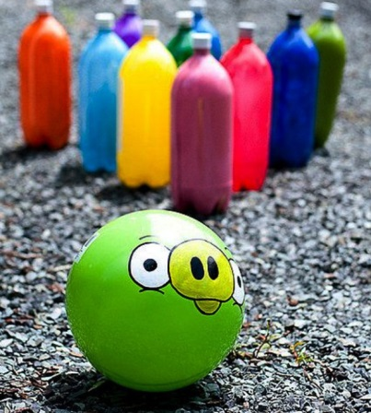

Соорудить игру, в которую можно играть хоть в одиночку, хоть всей семьей, проще простого, потому что «оборудование» найдется буквально в каждом доме. Берем  мяч, лучше из ПВХ — будет меньше шума, но подойдет любой спортивный или игровой мячик  и 10 пластиковых бутылок. Импровизированные кегли можно сделать яркими, наполнив фантиками или цветной бумагой. Правила просты: мяч, как шар в настоящем боулинге, нужно направить на выстроенные кегли — чем точнее бросок, тем больше «кеглей» упадет. Для большей заинтересованности ребенка, придумайте ему интересный призовой фонд. А текущие результаты записывайте на большом листе бумаге.

**«Будь внимателен»**

*Цель игры :*совершенствовать навыки ловли мяча; развивать внимание, скорость реакции.

*Пособия:* мячи диам.=20 см. по количеству детей.

*Описание игры*. Дети становятся в круг, водящий (воспитатель)- в центре. Водящий бросает мяч игрокам(выборочно). Тот, кто не смог поймать мяч, получает штрафное очко. Перед началом игры детям напоминают, как надо принимать мяч( следить за мячом, ловить двумя руками).

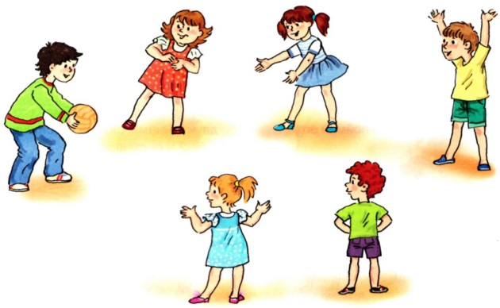 **«Мяч по кругу»**

*Цель игры :* совершенствовать навыки бросании и ловли мяча; развивать внимание ,скорость реакции

*Пособия:* мяч диам.=20 см.

*Описание игры*. Дети делятся на несколько групп, расстояние м/у которыми 1,5-2 м. Каждая группа становится в круг. Дети бросают мяч друг другу, никого не пропуская. Выигрывает игрок, у которого мяч меньше падал на пол.

**Старший возраст** (5-7 лет)

***Бег с фасолью***

Дети, как известно, любят побегать по дому, но каждый раз рискуют либо свалиться и получить ушиб, либо зацепить что-то из мебели. Поэтому предлагаем им подвигаться, но с некоторым ограничением: на голове у них будет лежать пакетик или мешочек с фасолью (горохом, карамелью). Таким образом ребенок должен стараться быстрее дойти до цели, но не уронить свой груз. Между тем научится держать равновесие и [осанку](http://www.parents.ru/article/prostaya-ipoleznaya-zaryadka-dlya-vsej-semi/).

***«Поиск сокровищ»***

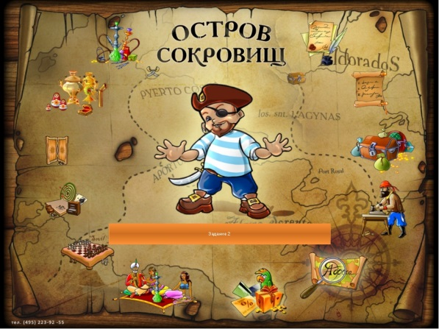

Чтобы не заскучать во время долгого сидения дома, можно придумать разные  мини-квесты. Например, искать сокровища! Спрячьте в квартире 10-15 вещей вместе с записками, в которых будет зашифрована подсказка о следующем месте «клада». Если развить мысль более фантазийно, то можно нарисовать целую карту «острова сокровищ», и тогда занятость ребенка часа на два обеспечена. Не хотите рисовать, тогда ведите ребенка к цели подсказками «горячо-холодно».

***Мишень***

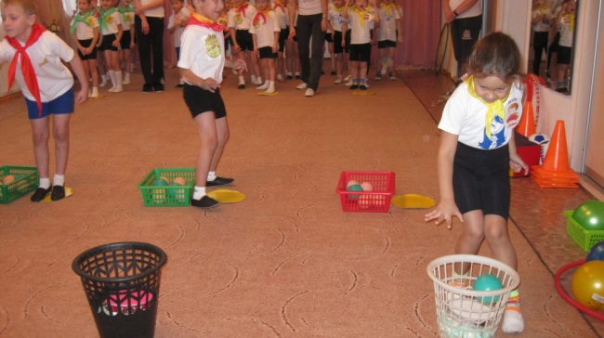

Тренируем меткость детей в домашних условиях.  Мишенью для игры может послужить что-угодно: пластиковая пятилитровая бутыль, в которой вырезано отверстие для мячей,  корзинка или детское ведерко. Далее из фольги делаем мячики и пробуем попадать в мишень.  Усложняем условия:  целимся по очереди левой и правой руками.  Можно устроить семейные соревнования: кто забросит больше шариков в мишень за определенное время или одновременно после команды «Начали!».

***Подвижная игра на внимание «Дедушка-сапожник»***

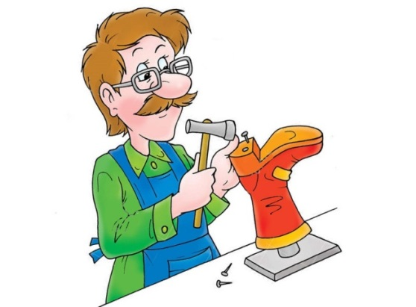

Дети стоят в кругу, в центре «дедушка сапожник». После каждого слова дети на шаг подходят к водящему.

Дети: Дедушка сапожник, сшей нам сапоги.   
Дедушка: Подождите, дети, потерял очки!   
Дети: Дедушка сапожник, сколько с нас возьмешь?   
Дедушка: Два рубля с полтиной, пятачок и грош.   
Дети: Дедушка сапожник,ты куда пошел?   
Дедушка: Подождите, дети, я очки нашел!

Дед догоняет детей, кого поймает, тот и водит.

***Игра «Бабушка, распутай нас!»***

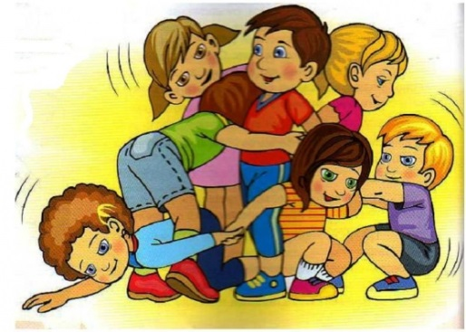

Эта игра рассчитана не только на подвижность, но и на смекалку. Интересней она становится тогда, когда в ней принимает участие как можно больше детей.

Условие: Все становятся в круг, взявшись за руки, и пока судья (в игре – бабушка) отворачивается, все участники должны переплестись между собой так, чтобы их сложно было распутать, но по правилам руки расцеплять нельзя. Если бабушке удается распутать всех детей так, чтобы вновь образовался круг в первозданном своем виде, то игра считается завершенной

***Игра Жмурки***

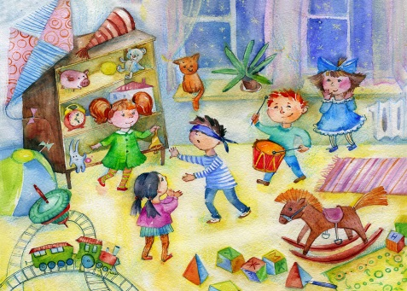

Пожалуй, это самая старинная игра из всех перечисленных. В нее можно играть самыми разными способами. Заранее определяется большой круг, где нет острых предметов, камней и т.д. во избежание травматизма.

*Вариант № 1*

Игроку завязывают глаза, крутят его, а потом разбегаются. Игроки могут подавать звуки о своем местонахождении – хлопать в ладоши, топать, звонить в колокольчик, но не разговаривать и не смеяться. Задача водящего – поймать игрока и назвать его по имени. Если имя отгадано правильно, пойманный становится водящим, нет – игра продолжается.

*Вариант № 2*

Одному игроку вешают на шею бубенчик или колокольчик и завязывают руки за спиной. Остальным участникам завязывают глаза. Все пытаются поймать “звонаря”, который тихонечко, стараясь не звякнуть, убегает от “слепых” участников.

***Игра “Рыбак и рыбка”***

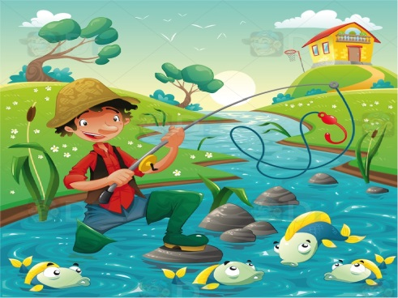

 Для этой игры понадобится скакалка. Все игроки становятся в круг, водящий – в середину круга. На роль водящего подойдёт папа, а каждый игрок может назваться какой-нибудь рыбкой. “Рыбак” начинает вращать скакалку, что бы она скользила по земле и описывала круги под ногами играющих. “Рыбки” стараются перепрыгивать через скакалку. Тот, кого “поймали”, становится водящим или выходит из игры.

***Бегемотики бежали...***

[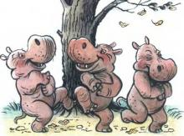](https://bosichkom.com/sites/bosichkom.com/files/field/image/detskaya-igra-begemotiki-bezhali.jpg)

В игре принимают участие минимум три человека, но интереснее играть, когда ребят четверо или пятеро.

Выбирается водящий, затем мелом на асфальте чертится круг диаметром около 3х метров, и отмечается центр круга. После этого круг разбивается на сектора, обычно равное количеству участников, но может быть и большим.

Водящий встает в центр круга, закрывает глаза и начинает читать стишок:

*Бегемотики бежали  
И на кнопочку нажали  
Пип-СТОП!*

Другой вариант — просто:

*Поехали, поехали, поехали, СТОП!*

В это время все бегают внутри круга вокруг водящего, дожидаясь команды *СТОП!*.

При слове стоп все останавливается и замирают.

После этого водящий называет любое число из имеющихся секторов.

Игрок, стоящий в этом секторе быстро начинает убегать, водящий ждет и через какое-то время громко кричит СТОП.

Убегающий игрок останавливается, водящий открывает глаза и пытается угадать расстояние до игрока, используя разные шаги.

Варианты шагов: «гигантские», «лилипутские», «верблюжьи» и прочие, какие придумаете. После того, как водящий проговорил какое расстояние до убежавшего игрока, он начинает шагать, остальные игроки следят за правильностью выполнения шагов и их количества.

Когда водящий прошагал заявленное количество шагов, он пытается дотронуться до этого игрока рукой, если ему это удается, он выигрывает, и водящим становится осаленный игрок.

***Сороконожки***

[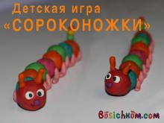](https://bosichkom.com/sites/bosichkom.com/files/field/image/igra-sorokonozhki.jpg)

У вас собралась компания детей и взрослых и вы хотите повеселиться? Попробуйте, вам должно понравиться! Не забудьте снять на видеокамеру.

Играть можно всем вместе, или, если вам позволяет пространство и количество человек, разделиться на 2-3 команды. В этом случае, можно устроить им соревнование-эстафету.

Выбирается один ведущий, он будет давать команды сороконожкам и оценивать лучшую, если команд несколько.

Игроки выстраиваются в колонну друг за другом, хватают друг друга за плечи или за пояс.

Далее ведущий включает веселую, задорную музыку и начинает давать сороконожке задания.

Задача игроков выполнять задачи быстро, качественно и при этом сохранять целостность сороконожки.

Ниже мы приведем примеры заданий, которые может выполнять сороконожка, но помните, что тут все ограничивается вашей фантазией, поэтому — экспериментируйте:

* Сороконожке поднять все правые лапки!
* Сороконожке поднять все левые лапки!
* Сороконожке побегать по кругу!
* Сороконожке попятиться назад!
* Сороконожка двигается гусиным шагом!
* Сороконожка передвигается прыжками!
* Сороконожка садится и резко подпрыгивает вверх!
* Сороконожка ловит свой хвост!
* Сороконожка левой передней лапкой чешет правую заднюю лапку!
* Сороконожка прыгает на правых ножках!

Если все эти задачи выполняются легко, можно усложнить игру: завязать всем участникам глаза и попробовать делать задания с закрытыми глазами.

Еще с завязанными глазами можно устроить сороконожке полосу препятствий. В этом случае глаза развязывают «голове» сороконожки, и она предупреждает «тело» и «хвост» обо всех опасностях, на которые наткнулась в пути.

**Игры с мячом**

***Игра “Съедобное-несъедобное”.***

[](https://bosichkom.com/%D0%B8%D0%B3%D1%80%D1%8B-%D0%B4%D0%BB%D1%8F-%D0%B4%D0%B5%D1%82%D0%B5%D0%B9/%D1%81%D1%8A%D0%B5%D0%B4%D0%BE%D0%B1%D0%BD%D0%BE%D0%B5-%D0%BD%D0%B5%D1%81%D1%8A%D0%B5%D0%B4%D0%BE%D0%B1%D0%BD%D0%BE%D0%B5)

Бросаете ребёнку мячик и говорите, например : “Конфета!” Если это можно съесть – малыш мяч ловит, если нет – отбивает. Обязательно меняйтесь местами с сыном или дочкой. Теперь ребёнок бросает вам мячик и называет предметы, а вы ловите или отбиваете. Это очень полезное занятие и для тренировки координации движений, и для развития мышления.

***Домашний боулинг***



Соорудить игру, в которую можно играть хоть в одиночку, хоть всей семьей, проще простого, потому что «оборудование» найдется буквально в каждом доме. Берем  мяч, лучше из ПВХ — будет меньше шума, но подойдет любой спортивный или игровой мячик  и 10 пластиковых бутылок. Импровизированные кегли можно сделать яркими, наполнив фантиками или цветной бумагой. Правила просты: мяч, как шар в настоящем боулинге, нужно направить на выстроенные кегли — чем точнее бросок, тем больше «кеглей» упадет. Для большей заинтересованности ребенка, придумайте ему интересный призовой фонд. А текущие результаты записывайте на большом листе бумаге.

***Я знаю пять имён…***

[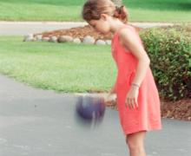](https://bosichkom.com/sites/bosichkom.com/files/field/image/ja-znaju-5-imen1.jpg)

Эту игру особенно любят девочки. Играть можно в компании от 2 человек.

Для игры необходим хорошо отскакивающий от земли мячик среднего размера, чтобы удобно было попадать по нему ладошкой.

Ребята договариваются об очередности перехода мяча и о последовательности тем.

Первый игрок начинает чеканить одной рукой мячик об землю (на манер ведения мяча в баскетболе), приговаривая:

*— Я знаю пять имен девочек. Аня -раз, Катя — два, Поля — три, Маша — четыре, Настя — пять.*

Игрок должен соблюдать ритм ударов, произнося при одном ударе по мячу одно слово.

Если игрок справился с задачей он переходит к следующей теме, заранее определенной, например:

*Я знаю пять имен мальчиков (названий городов, животных, насекомых, птиц, стран, городов и т.д)*

Если игрок сбился, упустил мяч или задумался надолго, то мяч переходит к следующему участнику.

Тот начинает сначала:

*— Я знаю пять имен девочек*

Для усложнения игры можно ввести условия, что имена не должны повторяться. Когда мяч, сделав круг, вернется к первому игроку, он начинает с той темы, на которой он остановился.

Игра длится до тех пор, пока всем не надоест.

Победителем считается тот, кто успел охватить максимальное количесво тем.

**Игры для дачи**

**«Передай мяч»**



*Цель игры :* развивать внимание ,скорость реакции, меткость.

Играющие становятся в круг на расстоянии шага друг от друга. Водящий дает одному из играющих мяч. По слову водящего: «начинай!»- дети передают мяч по кругу, при этом все четко говорят:

Раз, два, три- мяч скорей бери! Четыре, пять, шесть- вот он, вот он здесь! Семь, восемь, девять- бросать кто умеет? Я!

Тот, у кого на слово «я» оказывается мяч, выходит на середину круга и говорит: «Раз, два, три- беги!».

Дети разбегаются в разные стороны, а водящий, не сходя с места, бросает в них мяч. Ребёнок, в которого попал мяч, отходит в сторону и одну игру пропускает. Остальные играющие снова становятся в круг, и игра повторяется, при этом мяч передаётся в другую сторону.

**«Горячий мяч»**

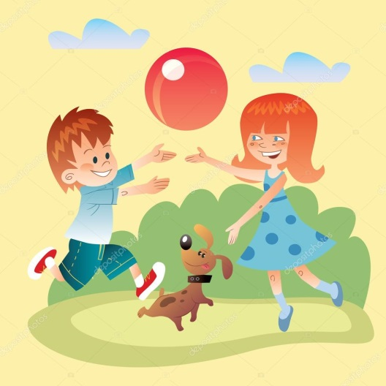

*Цель игры :* Развитие внимания, быстроты, двигательной реакции и ловкости рук.

Дети встают в круг на расстоянии 50 см.. друг от друга. мяч находится в руках одного из игроков. По команде водящего мяч с максимальной скоростью перебрасывается м/у игроками в разнобой. Тот игрок, кто не поймал мяч- выбывает из игры.

**«Чей мяч дальше»**

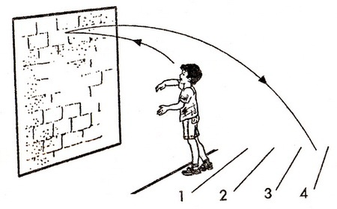

*Цель игры:* развитие ловкости и четкости движений, укрепление мышц туловища и конечностей.

Игра заключается в бросании мяча о стенку с фиксированием результата. На расстоянии 1-2 м. от стены проводится линия, с которой бросают мяч. За ней проводятся ещё 3-4 линии на расстоянии 20 см. друг от друга, их обозначают цифрами 1,2,3,4. Играющие поочерёдно бросают мяч о стенку и отмечают, на какую линию он упал.

Когда дети научатся хорошо бросать мяч, можно внести усложнение: играющие договариваются, на какую линию должен упасть мяч.